

教务处编 总第206期 2008年第48期 2008年12月12日
我校参加2008年“第八届全国多媒体课件大赛”情况通报
为推动我校教学理念和方法的更新，充分挖掘优秀课件成果，提高教师的课件制作水平，进一步改进教学方法，提高教学质量，促进教育教学水平提高，根据教育部《关于举办“SMARTBOARD杯”第八届全国多媒体课
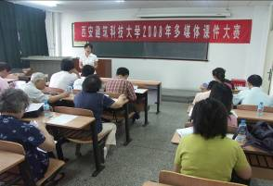  校级评比准备会现场 | 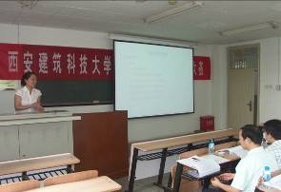  参赛教师现场答辩
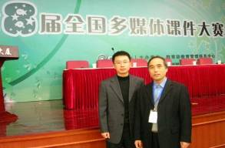  我校参赛教师代表在决赛现场 | 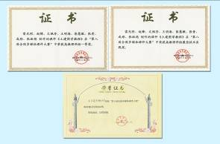  获奖证书
件大赛的通知》（教信息中心[2008]12号）及省教育厅《关于组织参加“第八届全国多媒体课件大赛”的通知》（陕教办[2008]6号）文件精神，我校于2008年4月至9月精心筹划、认真组织了“西安建筑科技大学2008年多媒体课件大赛”，评选出了15部优秀作品，参加省级及国家级比赛。在刚刚落下帷幕的比赛中，我校作品受到了评审专家的好评，荣获多个奖项，我校也因此被陕西省教育厅授予陕西赛区“优秀组织奖”。现将具体工作通报如下：
- 校级比赛精心准备、认真筹划
由教育部教育管理信息中心主办的“全国多媒体课件大赛”是现代教育技术应用方面最高级别的比赛。为做好本次大赛的组织工作，选送代表我校多媒体教学水平的优秀作品，教务处于2008年4月下发了《关于举办我校2008年多媒体课件大赛的通知》（西建大教字[2008]032号）文件，面向全校各教学单位教师及信息技术人员，广泛征集优秀多媒体课件作品，并聘任教学管理经验丰富、多媒体教学及课件制作经验丰富的教师及教学督导组成员组成评审专家组，负责评比工作。
- 参赛教师积极踊跃、评审工作严格有序
本次大赛采用各院（系）先行组织初选，择优推荐参加校级评比的办法，经初步推荐，共有23部作品参加校级评比，并在2008年9月2日举行了公开答辩。答辩开始前的准备会上，教务处刘晓君处长首先回顾了我校在上届大赛中的表现情况，指出了本次大赛校级评审的重要性，强调了现代教育教学技术的革新对传统教学手段的辅助作用，力争要评出代表我校优秀水平的作品参加国家级比赛，以争取在省级和国家级比赛中获得更好的成绩。随后大会宣布了本次大赛的报名情况、评审实施办法及评分标准。经过紧张的评审，共有15件作品脱颖而出，荣获优秀奖，并代表我校参加省级角逐。
- 参赛作品荣获多个奖项，硕果累累
经过省级初赛及国家级决赛的激烈角逐，我校在本次大赛中获得了优异的成绩，共获得国家级一等奖一个，三等奖一个，优秀奖一个；省级优秀奖六个，优秀组织奖一个。理学院雷光明、赵锋、文佩芳、王明海、彭慧敏、张青、成彬、张淑艳老师制作的《土建图学教程》课件还荣获本次大赛唯一的“最佳技术实现奖”。这是目前我校在多媒体教学方面取得的最好成绩。

附件：1. 2008年第八届全国多媒体课件大赛获奖明细
2. 2008年第八届全国多媒体课件大赛陕西赛区获奖明细
3. 2008年校级多媒体课件大赛获奖明细

主题词：多媒体课件大赛 再创佳绩 获奖情况 教学手段
抄送：西安建筑科技大学各位校领导、校长办公室
各院（系）、有关处室、校教学督导组 共印100份
承办科室：教务处信息中心 电话：82202241
附件1： 2008年第八届全国多媒体课件大赛获奖明细
序号 | 课件名称 | 制作人员 | 院（系） | 获奖等级
1 | 土建图学教程 | 雷光明 赵 锋 文佩芳 王明海  彭慧敏 张 青 成 彬 张淑艳 | 理学院 | 一等奖  最佳技术实现奖
2 | 机电传动控制 | 同志学 | 机电工程学院 | 三等奖
3 | 混凝土结构设计原理 | 马乐为 梁兴文 | 土木工程学院 | 优秀奖
附件2： 2008年第八届全国多媒体课件大赛陕西赛区获奖明细
序号 | 课件名称 | 制作人员 | 院（系） | 获奖等级
1 | 西安建筑科技大学 |  |  | 优秀组织奖
2 | 电子技术（《电工学》（下）） | 寇雪芹 孙长飞 张俊利  任继红 徐英鸽 刘沛津 | 机电工程学院 | 优秀奖
3 | 道路勘测设计 | 刘丽 童申家 | 土木工程学院 | 优秀奖
4 | 土力学与基础工程 | 苏立君 罗少锋 韩晓雷 冯志焱 | 土木工程学院 | 优秀奖
5 | 钢结构基础 | 李 峰 陈向荣 冉红东  杨俊芬 钟炜辉 王先铁 | 土木工程学院 | 优秀奖
6 | 机械原理 | 仝美娟 史丽晨 | 机电工程学院 | 优秀奖
7 | 中国传统建筑理论 | 林 源 王兆宗 宋 辉 张永刚 | 建筑学院 | 优秀奖
附件3： 2008年校级多媒体课件大赛获奖明细
序号 | 课件名称 | 制作人员 | 院（系） | 获奖等级
1 | 中国传统建筑理论 | 林 源 王兆宗 宋 辉 张永刚 | 建筑学院 | 优秀奖
2 | 土建图学教程 | 雷光明 赵 锋 文佩芳 王明海  彭慧敏 张 青 成 彬 张淑艳 | 理学院 | 优秀奖
3 | 机电传动控制 | 同志学 | 机电工程学院 | 优秀奖
4 | 混凝土结构设计原理 | 马乐为 梁兴文 | 土木工程学院 | 优秀奖
5 | 土木工程施工 | 胡长明 王士川 李慧民 | 土木工程学院 | 优秀奖
6 | 钢结构基础 | 李 峰 陈向荣 冉红东  杨俊芬 钟炜辉 王先铁 | 土木工程学院 | 优秀奖
7 | 思想道德修养与法律基础 | 杨航征 张育民 李 焱 周郴保 | 人文学院 | 优秀奖
8 | 土力学与基础工程 | 苏立君 罗少锋 韩晓雷 冯志焱 | 土木工程学院 | 优秀奖
9 | 工程管线综合规划与设计 | 杨秋侠 | 土木工程学院 | 优秀奖
10 | 电子技术（《电工学》（下）） | 寇雪芹 孙长飞 张俊利  任继红 徐英鸽 刘沛津 | 机电工程学院 | 优秀奖
11 | 隧道工程 | 牛泽林 李青宁 童申家 | 土木工程学院 | 优秀奖
12 | 结构力学II | 周 洲 惠宽堂 胡晓鹏 | 土木工程学院 | 优秀奖
13 | 机械原理 | 仝美娟 史丽晨 | 机电工程学院 | 优秀奖
14 | 中国近现代史纲要 | 高占春 李 霞 高凤妮  贺艳芬 马爱净 | 人文学院 | 优秀奖
15 | 道路勘测设计 | 刘 丽 童申家 | 土木工程学院 | 优秀奖

